上海市信息化发展专项资金项目

建设方案

第一章 项目概况

一、项目名称
基于物联网的智能信箱

二、项目单位
上海傲界科技有限公司

三、建设内容、目标和投资规模
1、项目建设内容
本项目主要是综合运用电子信息多种先进技术，通过将社区居民楼现有的传统的开放式信箱改造成自动开启并具有信息化服务功能的智能信箱，新的智能信箱与楼宇每户居民通过一户一ID联结使用，同时内置开放系统可接入其它系统并通过箱体智能屏等传递信息提供服务。
2、项目目标
本项目主要是逐步在全市各个小区居民楼内做到“一幢一柜”、“一户一箱”、“一柜多用”的科学合理布局，有效解决社区居民收取邮政信件和物品安全便捷的最后一公里的投递服务难题，同时把每户与社区信息化网格管理联结起来，有效地真正解决社区精准信息化管理难题，并可提供公用事业等多种信息化服务，成为智慧城市和美丽家园的重要部分。
3、投资规模
本项目首期规划投资人民币2870万元。

四、总投资估算及来源
项目总投估算为：2870万元，其中主要为：
设备购置（600套台） | 1500万元
软件购置费 | 650万元
软硬件租赁使用费 | 85万元
研发费用 | 485万元
建设费 | 50万元
其他费 | 100万元
合计 | 2870万元
总投资资金来源：主要为股东投资1500万元，银行贷款500万元，投资公司投入1000万元。

五、经济及社会效益
1、项目的经济效益
本项目以建设智慧城市和美丽家园及以服务小区为己任，对智能信箱终端用户（居民）免费使用，以“企业— 第三方客户商—消费者（社区居民）”模式，通过为第三方客户商提供增值服务获得盈利，盈利主要为：公用事业服务费、产品介绍推广（广告）服务费、互动消费服务费等等，初步估计达产正常后年收入5000万元，净利润约1000万元，并随着智能信箱服务功能逐渐扩大，收入将年10%的幅度增加。
2、项目的社会效益
本项目在技术和方法上标新立异，首创基于物联网的智能信箱，不仅通过智能化开启信箱解决信件物品投递收取最后一公里的服务难题，也通过智能信箱与居民楼每户挂钩并与社区网格化信息化管理联结，为社区精准管理提供了条件，同时通过信箱的硬件和智能系统可为每户居民提供信息化服务，符合满足信息化时代人们的需求，有效地体现上海作为现代信息国际智慧化大都市风貌。
本项目的建设，推动了邮政智能柜的快速发展，配合了上海市政府将上海建设成世界智慧城市的排头兵和美丽家园三年行动规划，响应了中央智慧城市建设的号召，为国家建设贡献自己的一份力量。

六、结论与建议
本项目主要运用先进的电子信息技术改造居民住宅楼宇信箱，通过智能化信箱柜取代现有的老式的单一开敞式信箱。
本项目的实施响应了政府的号召，为推动政府“加快智慧城市建设”的工程作出了贡献，特别是疫情期间，在项目试点小区内，无接触服务、社区精准信息化管理等功能已经初显成效，对疫情的防护起到了举足轻重的作用，同时又产生可观的经济效益。希望能得到政府部门鼓励和支持。

第二章 现状

第一节 项目单位概况
一、单位职责、内设及下属机构、人员编制和业务情况
上海傲界科技科技有限公司于2019年7月在上海浦东新区注册成立，注册资金1500万元，公司致力于运用信息技术打造拥有自主知识产权的新一代智能信箱柜，通过智能信箱柜的建设、维护、运营实现智慧城市重要一环。为响应国家发展政策，推进数字化城市建设，公司与邮政达成战略合作，对居民楼信报箱进行智能化改造，用数字化智能柜替代现有的传统式开敞信箱，在保留原有信报箱基本功能的前提下，增设多项数字化便民功能，为居民提供更多样化，更便捷的城市投递服务。
公司内设行政人事部、工程部、市场部、研发部、财务部等部门，如下图所示：
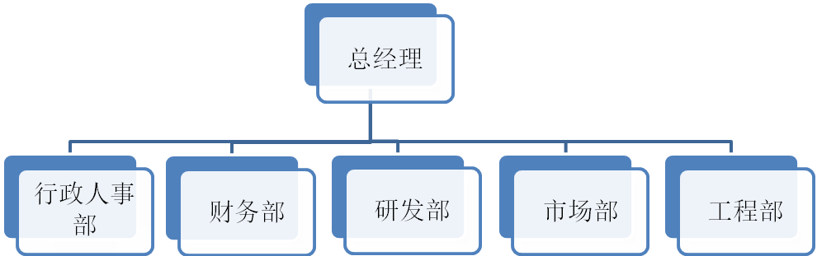
上海傲界科技有限公司秉承科技创新敢为人先的宗旨，拥有一支高起点、在我国智能信箱（柜）研究管理领域具有丰富经验的专业团队，团队在保持加强关键核心技术开发运用领先的同时，以年轻人的朝气和创新精神，怀有把握科技新超势、新特点建设智慧城市，实现美好生活的共同梦想。
二、近三年来职责和业务的调整情况及未来发展趋势
公司成立至今，一直致力于基于物联网的智能信箱技术的研发，目标是运用信息技术打造拥有自主知识产权的新一代智能信箱柜，通过智能信箱柜的建设、维护、运营实现智慧城市重要一环。
目前，本项目的核心技术已研发完成，并且取得了三项计算机软件著作权证书；并且经国家专利局检索和中科院上海情报查新为先进具有创新性，相关专利技术也在申请中；项目产品也于2019年10月试制成功，并在上海长宁区无良小区正进行试点运行。
公司在未来3年里，将进一步完善升级相关技术，完成产品定型，逐步完成全市内各小区的传统信箱替换工程，预计至2022年底，实现全市小区的全覆盖。
三、拟建项目与项目单位职责、业务的关系
拟建项目为公司主营业务“智能信箱”项目，项目核心技术已研发完成，并取得相应的知识产权，项目产品硬件为具有实用新型专利的智能信报箱体型，项目将建成一个信息化的智能信箱管理平台，该平台以服务社区为主旨，不增添居民负担，无需任何支出的情况下，做到设备安装、设备运营、设备后期维护为一体的服务体系。用数字化智能柜替代现有的传统式开敞信箱，在保留原有信报箱基本功能的前提下，增设多项数字化便民功能，为居民提供更多样化，更便捷的城市投递服务。

第二节 信息化现状
一、本单位或本领域信息化建设的整体框架规划或设想
本公司整体框架规划如下：
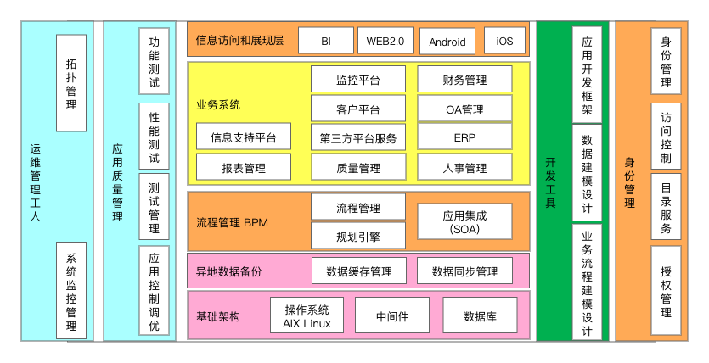
公司积极推广应用信息技术，着眼于“深度融合、深化应用”，整合信息资源，消除信息孤岛，提高生产过程自动化、控制智能化和管理信息化水平。依托公司整体战略体系，引入先进适用的管理思想、经营理念，使信息化建设步入“集成、协同、共享”新阶段，更好地服务于公司管控、业务流程的优化。
通过业务整合将监控平台、客户平台、第三方服务平台、质量管理、财务管理、OA系统、ERP、人事管理、报表管理统一到服务系统中。所有的业务流程采用标准化作业。严格遵守企业IT信息管理制度，切实保证平台的稳定运行。通过专业的信息化建设、云计算、AI智能，可在数据中心实时监控柜机状态。客户随时随地使用移动设备即可查看数据服务。

二、现有的信息化系统应用及运维管理制度（可以附件形式提供）
详见附件《信息系统运行维护管理制度》
三、现有应用系统的情况
本公司现有系统基本构架为：核心服务器集群+前端+网络+终端显示
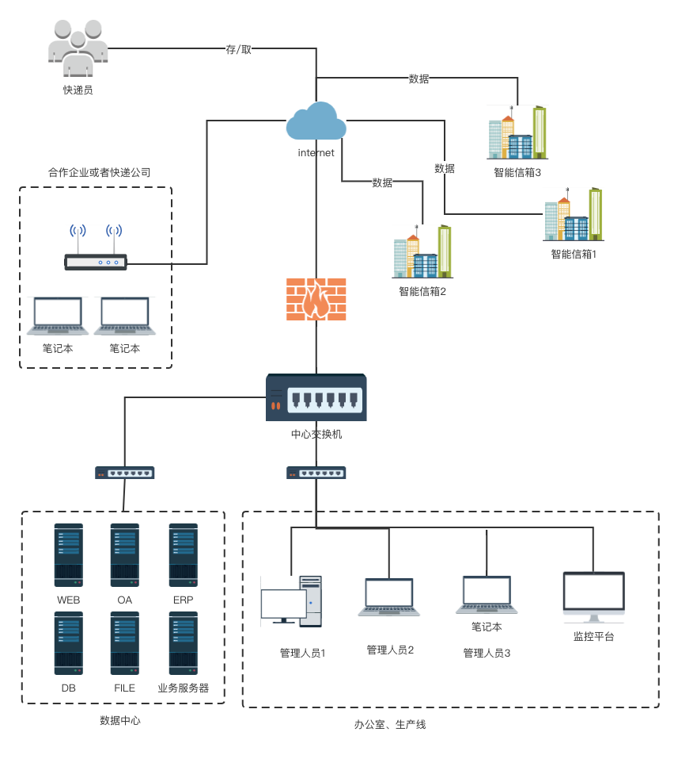

核心服务器集群：基于IaaS（基础设施即服务）、PaaS（平台即服务）和SaaS（软件即服务）的云技术，利用模块分层设计将所有的操作入口统一到云端。
信箱终端：各个小区智能信箱将数据采集完毕通过网络发送到服务器核心服务器集群。
快递员终端：操作APP将物品存放信箱中或者取走物品。
合作企业：通过开放网站实时获取到物流信息。
办公室生产线： 控制着整个系统，支持多用户及多运营客户，用户机构分级、分权限，客户数据托管或备份在云端，用户操作管理在云端，媒体资源分布式存放，终端接入节点可扩展，终端下载节点可扩展。
基于云技术的核心服务器集群可以使系统在海量资源和终端复杂的情况下，实现快速响应，准确显示实时数据，各种管理和操作都能够达到方便高效的使用效果。
四、拟建项目与已有系统的关系
拟建项目对已有系统进行数据化升级。通过AI智能、图像识别、云计算，对信箱充分利用。并且将大数据信息共享给其他公共事业单位（卫生、公安、消防、公共事务平台等），实现政务信息的资源共享。
同时，通过平台可以向本地显示屏、手机APP实时发布各类信息（政府公告、通知、图片、文字及视频等）。也可以与各类终端媒体实现互动（手机APP、前端触摸屏等）。
五、现有网络、设备以及其他信息资源情况
公司现有网络的拓扑图如下：
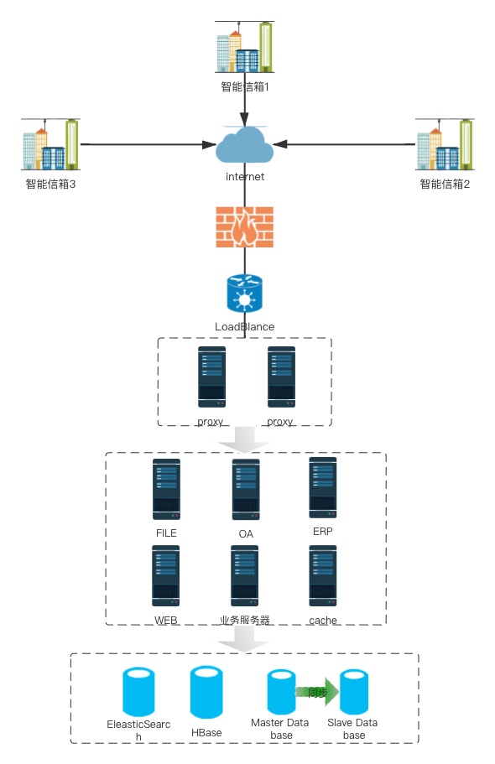
前端终端采集数据通过互联网发送到平台。平台涉及到服务组件如下：
硬件
名称 | 数量 | 性能指标 | 采购时间
服务器 | 20台 | 2U 2路机架服务器，志强8200系列 | 2019/9
路由器 | 1台 | 交换容量758Gbps | 2019/9
交换机 | 3台 | • 48口千兆电口接入，4*10GE上行  • 交换容量758Gbps，支持扩展到7.58Tbps  • 有线无线深度融合 | 2019/9
防火墙 | 1台 | 容为内存4G，吞吐量至少8Gbit/s，最大并发会话数400万，每秒新建会话数10万，IPS吞吐量4Gbit/s,IPSec最大连接数4000，SSL VPN并发用户数100 | 2019/9
软件
名称 | 数量 | 性能指标 | 采购时间 | 类别
 |  |  |  | 数据库 | 中间件
CenterOS | 35套 | centerOS7，稳定、可靠 | 2019/9
MySQL | 8套 | Mysql8.0 | 2019/9
Redis | 8套 | Redis5，增强HyperLogLog实现，更好的内存统计，主动碎片处理 | 2019/9
Ngnix | 6套 | Nginx1.17，适应每秒10万量并发 | 2019/9
Tomcat | 30套 | Java容器 | 2019/9
kafka | 3套 | 消息队列，每秒百万处理能力 | 2019/10
ZooKeeper | 3套 | 基于ZAB算法,保证分布式环境事物一致性 | 2019/10
已有数据库情况
数据项 | 数据来源 | 数据量
终端采集 | 终端设备 | 10T
用户注册 | 注册用户 | 约10万
信箱模型 | 信箱基础数据 | 约1G
合作机构 | 合作方 | 20万条记录

第三章 项目的需求分析

第一节 项目建设的背景
一、互联网与电子商务高速增长带动快递行业快速发展
随着国家在基础建设的大力投入，电信三驾马车的大力推进，中国互联网渗透率在逐年上升，互联网红利加速释放。截止 2019 年 6 月，中国网民数量达到 8.54亿，互联网普及率达61.2%。
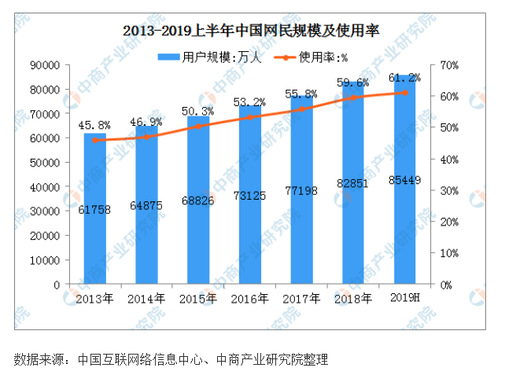
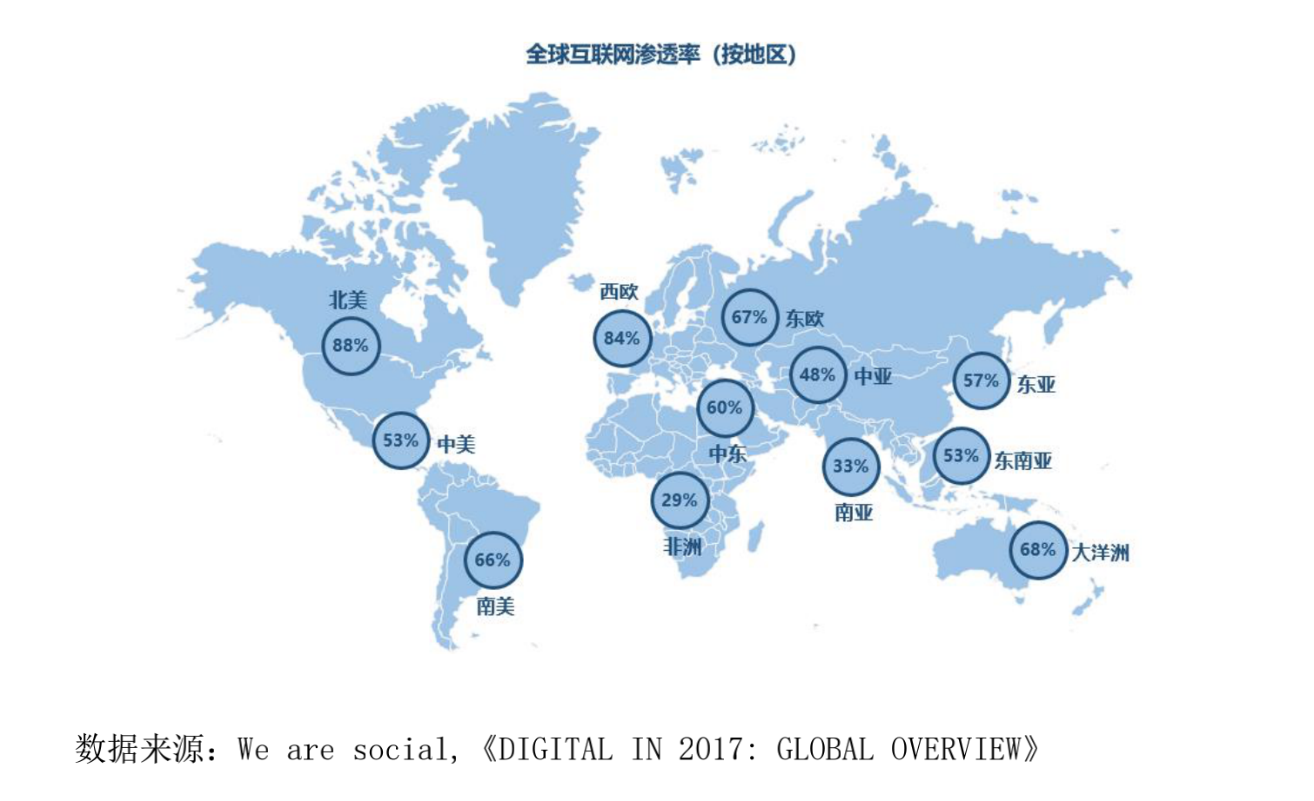
随着互联网普及率的不断提高，中国电商稳步发展，根据CNNIC发布的第44次《中国互联网络发展状况统计报告》中公布的数据显示，截至2019年6月，我国网购用户规模达6.39亿，占网民整体的74.8%，移动电商用户规模突破7亿人，网络购物市场保持较快发展，但与发达国家相比仍有较大上升空间。
2011-2019年，我国电子商务交易额持续增长，2019年中国电子商务交易规模达到36.8万亿元，同比增长13.1%。
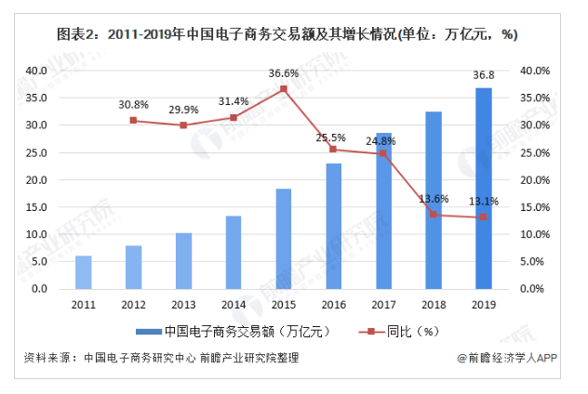
作为电商配套服务，中国快递业务量得到了高速增长。根据国家邮政局公布《2019年中国快递发展指数报告》显示，2019年，中国快递发展指数为998.3，同比提高22.6%。从一级指标来看，发展规模指数为2207.1，同比提高25.0%，继续保持高速增长态势。
《报告》还指出，2019年全国快递企业日均快件处理量超1.7亿件，同比增长25.3%，最高日处理量达5.4亿件，同比增长28.5%。全国快递业务量累计完成635.2亿件，同比增长25.3%；快递业务收入累计完成7497.8亿元，同比增长24.2%。市场规模中高速增长。
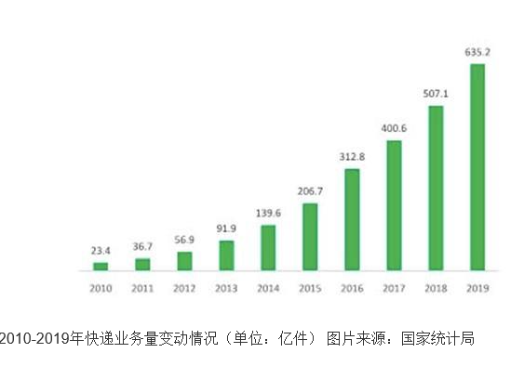
根据阿里研究院与尼尔森联合发布的《快递最后 100 米服务趋势报告》中的预测,到 2020 年中国快递将会达到 700 亿件/年，相当于每天将近 2 亿件快递，如此庞大的快递数 量，将给末端派送造成极大的压力。
二、人工效能与成本压力与日俱增
《全国社会化电商物流从业人员研究报告》指出，全国社会化电商从业人员总数为 203.3 万人，其中一线人员 163.6 万人（主要包括站点快递员、站点仓库操作人员、基层管理人员）；二线人员 33.8 万人（主要包括仓库分拣人员、客服人员，货运司机）；三线总 部职能人员 5.9 万人。其中快递员占总数的 58%，意味着 118.3 万人员，承担着 2017 年日 均一亿的派送量，平均每日投递 84 件。与此同时，根据菜鸟的数据显示，快递员投递数量目前快递员日均派件量 80～120 件，已处于工作相对饱和状态，八成快递人员日均工作超过 8 个小时。以当前快递员效能计算，满足 2020 年日均 2 亿件快递投送需求，快递服务劳动缺口将达到 150 万人。
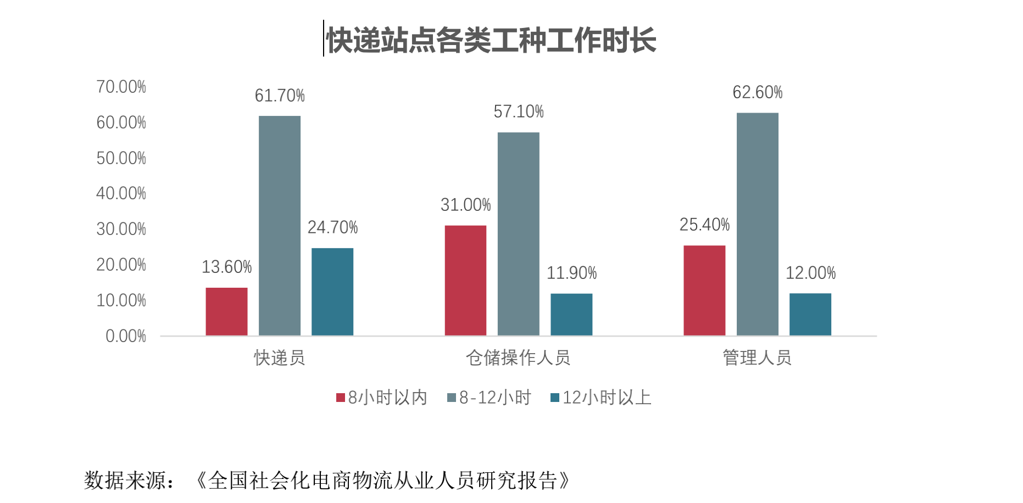

《全国社会化电商物流从业人员研究报告》指出，5 成以上站点工作人员工资水平在2001-6000 之间，少数能达到 8000 以上，管理人员平均工资略高，仓库操作人员平均工资相对较低。快递员的基本工资每年都会上涨 8%-10%左右。近一半站点人员工作年限在 1 年以下，站点人员的流动性较强。快递站点迅速扩张，但是基层管理人员人才严重缺乏。
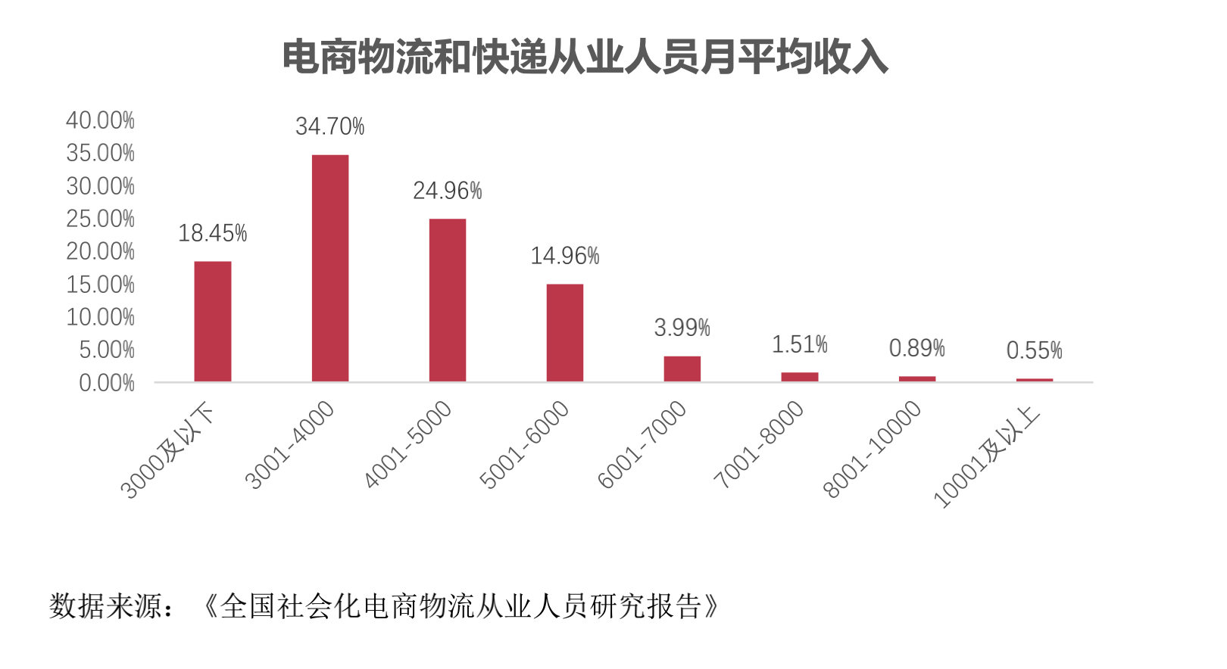
根据圆通研究院走访统计，以上海杨浦区某区域为例，通达系快递公司需要将近 800 名快递员才能完成每日的派送任务，按照上海市快递员平均薪酬 5200 元每月计算，其快递员成本每年高达 5000 万。随着人力成本能提升、快递物流需求提升，快递公司的人力成本尤其是快递员人力成本将会进一步激增，未来形势不容乐观。
尤为重要的是，我们需要注意另外一个事实，中国劳动力供给正在逐年减少。国家统计局的数据显示：2020 年前，中国将年均减少 155 万劳动力供给。这对快递配送服务等劳动密集型产业，将是致命的打击，相比之下，快递件量将会在未来三年内实现翻番。因此，劳动供给与需求严重背离的情况下，需要挖掘新的商业模式，利用科技的力量实现快递行业末端配送质的升级。
三、多种末端创新模式应运而生
在成本与效能提升的压力下，快递末端从商业模式到科技发展均呈现了百花齐放的趋势。除去传统的人力门到门配送，萌生出众包配送、快递服务站（妈妈驿站、菜鸟驿站、代收点）等新模式，智能信箱、无人机、无人车等新技术。
当前，众包配送虽然可以解决快递公司在派送峰值时期的人力紧缺问题，但本质上仍是属于传统人力门到门派送的一种，并未对效能有较大的提升。而且，相较而言，众包成本高，属于救急不救命。
反观对于无人机、无人车，虽然可以通过技术创新有效地解决人力紧张，但其高额的设备成本、政策法规以及应用场景的局限性，仍不能让快递企业有效的大规模应用。尤其是无人机在城市应用，在当前政策法规，可期的未来很难实现规模运营。
因此，快递服务站与智能信箱则成为了当前解决快递末端成本与效能压力的两个主流的、可实施的解决方案。
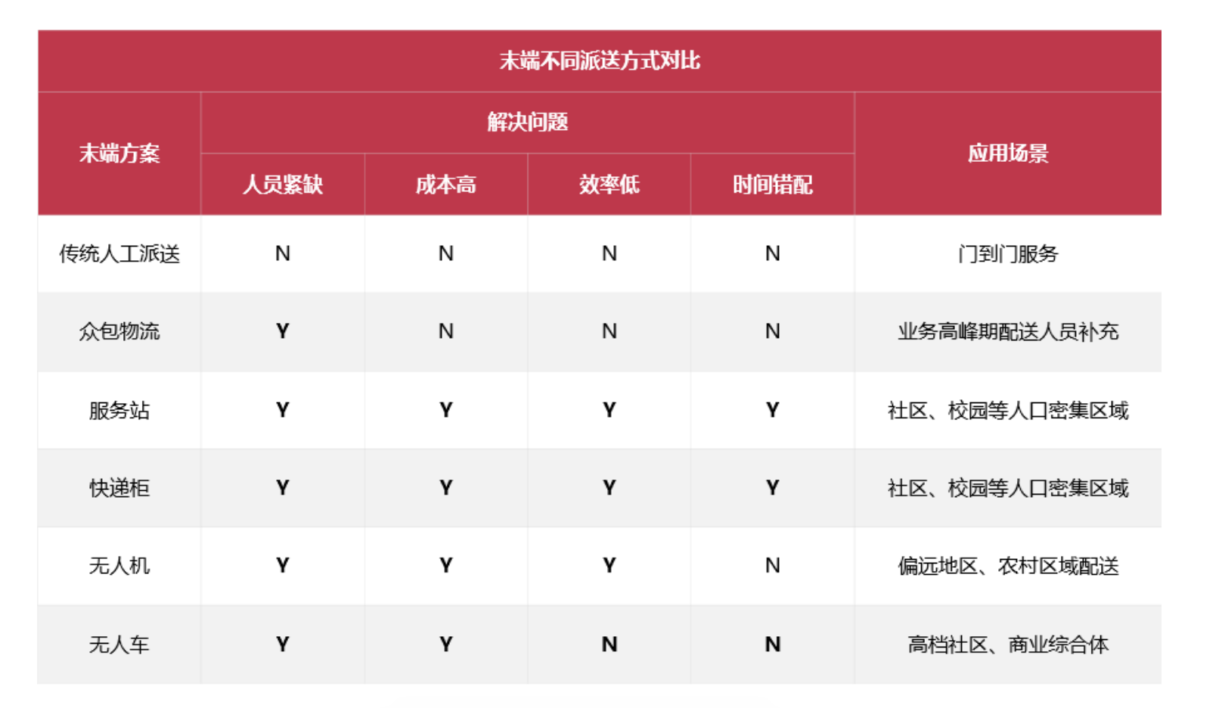

然而，智能信箱与服务站相比，优势明显。之于服务站模式，主要的快递企业、电商企业以及第三方均有布局。而智能信箱市场近几年也快速发展，无人化 24 小时提供高效服务是其优势；同时智能信箱能够获取相关数据流量，对数据及流量进行开发应用，为智能信箱市场带来更多的可能性。

第二节 项目建设的依据
一、国家产业政策的指导
智能信箱作为近年来兴起的创新型快递末端配送无人化设施，自 2013 年起，国务院、 发改委、国家邮政局均对智能快件箱的发展做出了明确的指示与政策指导，为智能信箱行业快速发展带来了契机。
2013 年，国家邮政局推出了《关于提升智能信箱末端投递服务水平的指导意见》，并在文中着重提出要加强自身末端能力建设，鼓励企业开展第三方合作模式创新。与此同时，鼓励 企业探索使用智能快件箱等自取服务设备，提高投递效率。随后，国家邮政局发布《智能快件箱》标准、《智能快件箱投递服务管理规定（暂行）》、《智能快件箱设置规范》行业标准，以促进智能快件箱规范化发展，指导快递企业和第三方运营商开展智能快件箱的建设工作。
2015 年以来，随着电子商务的蓬勃发展，智慧物流、智能终端、高效发展成为了各部委及主管部门的关注重点。《国务院关于大力发展电子商务加快培育经济新动力的意见》，支持物流配送终端及智慧物流平台建设。支持物流（快递）配送站、智能快件箱等物流设施建设，鼓励社区物业、村级信息服务站（点）、便利店等提供快件派送服务。《国务院关于促进快递业发展的若干意见》，支持研究将智能快件箱等快递服务设施纳入公共服务设施规划。 国家发展改革委发布《“互联网+”高效物流实施意见》，支持大力推广应用智能快（邮）件箱，新建或改造利用现有资源，组织开展智能快（邮）件箱进社区、进机关、进学校、进商务区专项行动。
2017 年，《国务院办公厅关于进一步推进物流降本增效促进实体经济发展的意见》中也提到支持地方建设城市共同配送中心、智能快件箱、智能信包箱等，缓解通行压力，提高配送效率。
2018 年，国务院办公厅一号文件《国务院办公厅关于推进电子商务与快递物流协同发展的意见》重新强调快递作为基础服务的地位，明确智能快件箱、快递末端综合服务场所的公共属性，为专业化、公共化、平台化、集约化的快递末端网点提供用地保障等配套政策。 国家邮政局也发布《2018 年邮政业更贴近民生7件实事》，从指标上引导快件箱的加速发展，改善末端服务，深入实施“快递入区”，智能快件箱箱投率提高 2 个百分点。
与此同时，依据国家部委、主管部门的强力规划指导下，部分地市也陆续出台了相应的政策以及指导意见。根据国家邮政局《中国快件箱现状及趋势报告》，在被调查的 50 个城市中有 40 个城市的政府主管部门均给予了政策支持。其中，17 个城市给与了财政支持，31 个城市给予了相应的原则指导意见。
二、助力疫情防控
2020年2月6日，中国智慧城市论坛提出要“以防疫为契机，全面提升智慧城市”，倡议各地政府要在非常期间，万众一心防疫，齐心协力联控的大好氛围下， 以“抗疫“为抓手，全面提升智慧城市。当前，是需要大数据、智慧科技支撑的紧迫时期，智慧城市建设“切实好“的地区，已经彰显了对疫情联防联控较好的效果。
建设智慧城市，不仅仅对疫情起到强有力的支撑作用，而是要全盘洞察城市数据，让数据从下到上快速化，真实化，让决策精准化，科学化，使政府对未来发生的包括疫情在内的重大风险，都能尽早知晓，消灭危险于萌芽中。
建设智慧城市，不仅仅对政府提供管理工具，更要给人民更好的服务。围绕各类人士在非常时期，应该提供怎样的技术支撑，隔离人员如何监控，社区工作人员如何排查，正常人民的生活如何得到保障，都需要通过智慧城市大数据去运筹帷幄。
上海市在防疫中的表现，已经让全国瞩目，很多地区纷纷效仿和借鉴，上海市的智慧城市的推进，也值得全国各地去学习和参考。
而智能信箱建设就是智慧城市工程中的重要一环。
由此可见，智能信箱的发展符合国家产业政策发展方向、现代物流发展的趋势、国家智慧城市建设的规划以及要求。

第三节 采用信息系统实现业务需要的需求分析
一、业务现状、存在的具体问题和业务目标
现状：楼宇智能信箱柜目前平台上线100多家，平台运行稳定，目前智能柜逐步增加中。
存在的具体问题：在室外光线过亮的情况下，软件不能很好的识别二维码，识别会出现停滞现象；同时基于广域网的架构，数据传输过多对对服务器压力较大。
业务目标：2年内平台稳定在线1000家智能柜。
二、业务对信息系统的具体需求
楼宇智能信箱柜项目需要将前台收集的数据汇总到平台，通过信息系统对数据进行处理、分析，要求信息系统有以下特性：先进性、经济性、可扩展性、兼容性、安全可靠性、易用性、高效性。
三、实施该项目与解决业务问题、实现业务目标的关系
实施本项目可以实现数据的实时传输、数据处理、数据归类、统计等功能，解决现有的邮政挂号信投递不便、私密性差、易产生遗失、无送递信息反馈等诸多问题，并可与各种快递件存取相联，从而融入智慧化城市系统，成为智慧化城市重要组建部分。

第四节 业务流程分析
一、现有业务流程
快递企业在自提柜收费的情况下，依然会应用传统的派件方式；在快递需要到付时，需要应用传统的派送方式自提柜不能做到传统派送方式作出的退货，验收，称重；因而无法吸引大量的快递公司入驻。电商企业或快递公司直接上门投递，能够直接接触终端消费者，这本是了解客户需求、提升企业品牌的最有效的渠道。如果是自提服务，便无法获得这样的效果。
二、建设信息系统后拟实现的新业务流程
本项目实现了AI智能、图像识别、数据管理、广告发布、多渠道信息共享等功能，所有功能模块均基于TCP/IP网络，功能模块之间采用自主开发的软件。管理平台几大核心应用系统为：
1、AI智能
进一步提高AI智能算法，运用AI技术，精准识别定位出每一层货柜的照片所包含的商品以及商品的类别，为不同的商品框上不同的框，以供购物订单生成和其他场景盘判断。
2、图像识别
以图像识别为技术核心，摄像头、主板为硬件核心，对消费图/视频进行目标检测和分类，极大的提高购买和补货体验
3、广告以及发布服务
通过后台实时更新智能柜机主控显示屏广告信息。
4、设备管理以及系统监控
后台系统实时监控柜机设备状态，对于异常的设备及时发出警告给管理员。
5、多渠道信息共享
总控平台优化并逐步与其他公用事业单位（食药监各级部门、公安、消防、卫生、教育等部门）系统衔接，逐步共享数据。

第五节 功能需求分析
本项目要求系统有以下特性：
1.先进性
在产品设计上，整个系统软硬件设备的设计符合高新技术的潮流。在满足当前业务需要的前提下，系统设计具有前瞻性，在今后较长的时间内保持一定的技术先进性，同时能适应未来业务发展的需要。
2.经济性
在用户需求和系统功能之间寻求最佳平衡点，采用经济实用的技术和设备，利用现有设备和资源，综合考虑系统的建设、升级和维护费用，在保证品质的基础上，尽可能节约投资。
3.可扩展性
系统具备良好的输入输出接口，可为各种增值业务提供接口，与第三方系统集成。系统可以进行功能的定制开发，可以方便的通过系统升级增加新的功能。系统能够在未来用户增加的情况下，不需太多改动即可实现扩展。
4.兼容性
系统设计要遵循国际标准、国家标准、行业和相关规范，在硬件、软件上兼容其它厂家产品，保证产品的稳定运行。
5.安全可靠性
作为用户向外界传达信息的渠道，系统要充分确保从后端传输到前端的安全以及整个系统的可靠性。
6.易用性
系统提供清晰、简洁、友好的中文人机交互界面，将复杂的操作进行封装，使系统达到操作简便、灵活、易学易用的效果，便于用户的管理和维护。
7.高效性
系统要确保信息发布、管理过程中的高效性，具备快速的实时响应与控制能力、保证传输效率。

第六节 数据分析
一、数据流程和属性分析
智能柜机每一项操作都作为数据发送到后台物联网（LOT）数据中心。1、数据库的伸缩性和可靠性
对业务数据，使用MySQL来存储，保证数据关系一致和事务一致性。这里按小区柜机进行分库，用Master-Slaver机制进行备份。
对一般的数据，比如操作日志、系统日志，我们使用NoSQL。
2、数据缓存
为提高系统响应速度，我们对数据库和应用的一些数据进行内存缓存，使用Redis，构建一个可扩展的分布式缓存集群，极大的减少对数据库的操作。
3、应用的伸缩性和可靠性
为了适应终端数量的动态增加，我们对与终端进行交互处理的应用服务采取无状态化处理，通过负载均衡可以进行水平扩展，共享的token数据在分布式缓存集群中，任何一台应用服务器宕机都不会对其他服务造成影响。
4、热备机制
对于负载均衡这个单点故障，我们使用heartbeat的热备机制，进行VIP（虚拟IP）的实时切换。另外，智能柜机系统有一个很大的优点，即终端可以开柜、锁柜等基本操作，这对稳定性的提升有很大帮助。即使后台系统出现故障，并不会影响最终呈现给客户的终端的显示效果。
二、数据量分析
网络数据流量：
（1）日常（最低）：200k/beat
（2）占用（最高）：全带宽，约为80M
（3）平均：2M
正常运行的动态数据存储量：200M（数据库）
正常运行的静态数据存储量：7G（资源存储，理论可扩容至无限）
数据备份方式：热备

安全需求分析
物联网安全的层次模型是建立在物联网层次模型的基础上的。物联网分为感知层、网络层和应用层。物联网的安全问题对应的考虑应用层的系统安全与信息安全问题、网络层的数据传输加密问题、感知终端本身的安全及终端接入应用层的接入安全问题。物联网安全层次与物联网层次结构的对应关系如图所示：
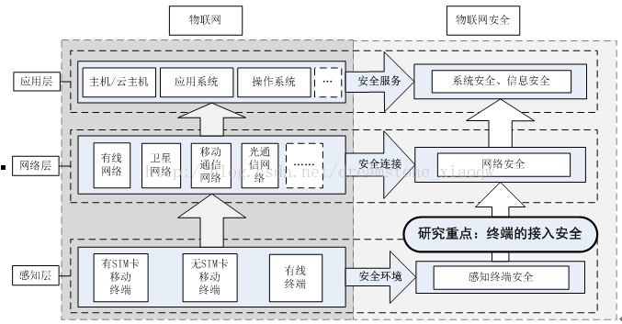

感知层
由各种各样的终端节点设备组成。如智能终端、传感器等。感知层的安全指信息采集安全和终端节点的物理安全。感知层对安全的需求是终端本身的安全标准方案，厂商研发终端遵守行业准则，使感知设备从芯片、电路设计等硬件层面到驱动、操作系统、应用软件等软件层面都符合终端的安全规范，生产出安全的产品进入市场。由于感知终端的安全主要是终端厂商考虑内容，所以本课题对感知层的安全不做过于深入的研究。
网络层
是连接感知层和应用层的信息传递网络。包括传统移动网络、有线网络等。在物联网中，终端与应用层之间普遍使用数据透传的方式，所以网络层的安全需求主要是数据传输的安全。
应用层
是具体的应用业务。应用层安全是指用户认证访问安全、数据存储安全及数据使用权限管理等。由于应用层是物联网的业务和安全的核心，所以应用层的安全问题是物联网安全的重点研究对象。已知的安全需求有数据安全、系统安全、应用安全及认证授权的安全。
具体操作如下：

1、数据加密
数据传输过程中实施加密。做到数据被抓包窃取后，在数据有效期内不被破解。

2、网络隔离需求
传统方式是利用iptables防火墙技术对流入的数据包进行过滤。在物联网中，需要对过滤效率进行优化。针对不同的协议建立不同的过滤规则。对于应用层，安全需求是对应用层协议做分析，然后利用过滤规则对数据进行二次过滤，需要适用于多种协议。

3、主机和云主机安全需求
主要是授权管理。重点是供应商、各模块及人员部署隔离、用户认证授权等。包括：
- 供应商无权访问客户的数据
- 系统、数据、网络、管理、部署和人员等方面全面部署隔离手段
- 增强用户认证授权相关的管理

4、操作系统安全需求
- 操作系统登录身份验证
- 可以设定用户的权限，资源访问受限，只允许授权用户访问授权内容
- 操作系统对用户的访问和操作是控制的，计算资源不能非法的存取用户的数据
- 用户身份识别验证，确保用户的合法性
- 系统运行安全
- 系统自身安全、完整

5、信息安全
- 数据的存储安全和隐私保护；
- 数据的安全隔离，只允许经过用户、平台、应用等授权的业务发生信息的交互
- 信息访问身份认证、加密数据本身的认证、信息访问及交互的授权等

6、感知终端安全
- 终端本身的硬件、操作系统及软件安全
- 终端本身的传输协议安全
- 业务运行安全
- 终端数据安全

7、接入安全
识别认证设备本身以确保接入安全。

第八节 设备需求分析
一、智能信箱终端
CPU类型 | 瑞芯微RK3188 四核 Cortex-A9
系统 | Android 10
内存 | 4G DDR3
储存 | 内置8G(TF/USB可扩展)
USB接口 | X 2
显示接口 | LVDS X 1，HDMI X 1
串口接口 | X 6
网络接口 | RJ45 X 1,WIFI&蓝牙 X 1(可扩展),3G/4GX 1(可扩展)
方案 | 红外触摸屏 （单点或多点）
分辨率 | 4096X4096
接口 | USB
定位精度(mm) | 2.5
点击寿命 | ＞6000万次
扫描频率 | 30scans/s
电源 | 工作电压 AC 220V
电源 | 功耗 ≤180W
电源 | 后备电源（可选）
电源 | 在线式，支持12VDC/12A的充电控制
电源 | 输入220VAC, 输出12VDC
电源 | 免维护电池12V/16AH
电源 | 断电后可不间断运行时间大于4.5小时
电控锁 | 电控锁驱动电流<3A
电控锁 | 带锁开关状态
电控锁 | 带应急开锁装置
电控锁 | 无故障开门次数不小于5万次
条码阅读器  （一维或二维条码） | 支持常见条码类型(UPC-A, UPC-E, EAN-8, EAN-13, Code39, Code93, Code128, EAN128等)
条码阅读器  （一维或二维条码） | 省电模式，红外感应功能，即设备前有物品遮挡时才开启红光，自动开启扫描功能。
IC卡读写器（或二代身份证阅读器） | 支持Mifare1系列IC卡的读写操作
IC卡读写器（或二代身份证阅读器） | 有效读写距离<5cm
IC卡读写器（或二代身份证阅读器） | 上位机控制接口：RS232接口
摄像机 | 针孔摄像：触摸屏幕联动录像
摄像机 | 带红外夜视光源
摄像机 | 120度广视角镜头，可微调镜头的倾斜角度
摄像机 | 支持4路同时录像、回放
外壳 | 冷轧钢板材料应进行磷化处理，表面做静电喷塑（也可根据不同地点的使用采用汽车电泳处理工艺），涂层厚度应大于0.2mm，涂层应色泽均匀，长时间在室外使用
安装结构 | 安装方式：落地式
安装结构 | 防盗结构：有

二、物联网(LOT)云服务平台
- 服务器：20台，志强处理器，内存32G
- 路由器：1台，PowerPC 733MHz,传输速率：10/100/1000Mbps
- 交换机：3台，交换容量758Gbps，支持扩展到7.58Tbps
- 防火墙：1台，内存4G，吞吐量至少8Gbit/s，最大并发会话数400万，每秒新建会话数10万

软件需求分析
操作系统
软件名称 | 功能 | 特点
Linux CenterOS | 操作系统 | 基于POSIX和Unix的多用户、多任务、支持多线程和多CPU的操作系统。Linux系统性能稳定，其核心防火墙组件性能高效、配置简单，保证了系统的安全。
数据库
软件名称 | 功能 | 特点
Mysql | 存储业务数据 | 性能优异，双主从架构保证数据不丢失
Hbase | 存储终端数据 | 高可靠性、高性能、可伸缩的分布式存储系统
ClickHouse | 实时数据存储 | 分布式查询对用户完全透明，在数据挖掘方面可以做到每秒亿行的处理速度
redis | 保存缓存数据 | 为高并发提供保障
中间件
软件名称 | 功能 | 特点
Tomcat | Java应用服务器 | 性能稳定
Ngnix | 反向代理 | 支撑每秒100万并发量
kafka | 消息中间件 | 每秒百万级别的吞吐量。
ZooKeeper | 配合kafka使用 | 为分布式应用提供一致性服务的软件
consul | 服务注册中心 | 服务注册与发现与自身的负载均衡的集群
Elasticsearch | 搜索引擎 | 可以承载亿级别的搜索
Canal+Otter | 数据库同步中间件 | 灵活的架构、多机房同步
分布式并行计算
软件名称 | 功能 | 特点
Spark | 大数据计算引擎 | 高效处理数据
Hive | 大数据查询 | 将结构化的数据文件映射为一张数据库表，并提供SQL查询功能，能将SQL语句转变成MapReduce任务来执行
storm | 分布式实时大数据处理系统 | 用于在容错和水平可扩展方法中处理大量数据。它是一个流数据框架,具有最高的摄取率.
Dubbo | 服务治理 | 高性能RPC框架

第四章 项目建设方案

第一节 建设目标
项目主要运用先进的电子信息技术改造居民住宅楼宇信箱，通过智能化信箱柜取代现有的老式的单一开敞式信箱，解决现有的邮政挂号信投递不便、私密性差、易产生遗失、无送递信息反馈等诸多问题，并可与各种快递件存取相联，从而融入智慧化城市系统，成为智慧化城市重要组建部分，从根本上解决最后100米投递难问题，满足数字时代人们信息化服务的需求。
数据中心平台通过云计算，可以对储物柜利用率、人员等进行有针对性的数据分析。并且将大数据信息共享给其他公共事业单位，实现政务信息的资源共享。
同时，通过数据中心可以向终端显示屏实时发布各类信息（政府公告、通知、图片、文字及视频等）。

总体架构
平台数据中心架构图：
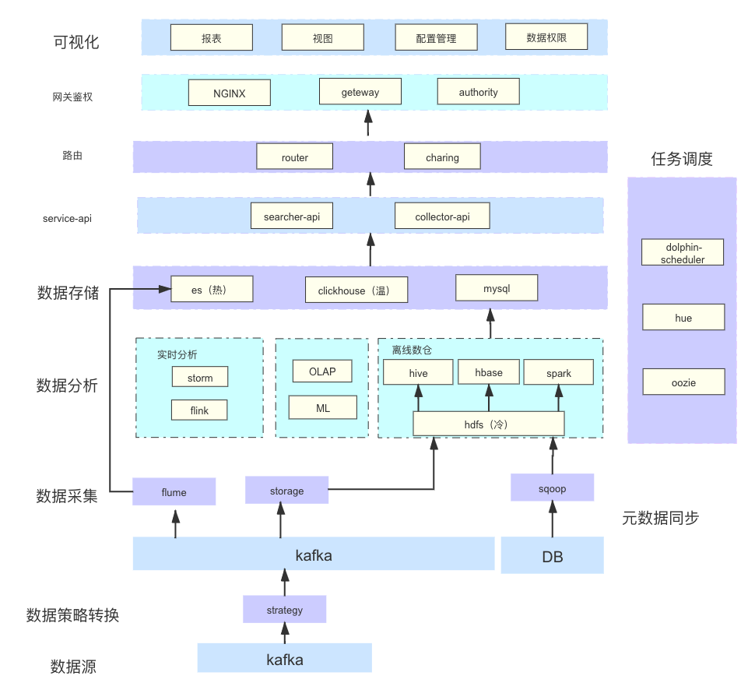
各个小区信箱柜的业务数据通过互联网发送到数据服务平台，由平台开始数据分析、清洗、存储等提供给外部需求方。
整个系统组成如下：
- 数据采集层：主要是各个小区的信箱柜，主要的数据源都来自于这些外部终端设备，其他少部分来源与第三方机构或者合作企业。
- 业务层：主要是数据实时分析
- 数据层：保存业务数据
- 接口层：对外发布数据接口
- 展示层： 报表、移动端、PC端等数据展示

第三节 应用系统

应用系统
子系统名称 | 类别 |  | 应用范围 |  | 处理流程 | 信息 |  | 数据处  理量
子系统名称 | 实时处  理系统 | 批处理  系统 | 广域  网 | 局域网 | 处理流程 | 输入 | 输出 | 数据处  理量
消息处理服务 |  |  |  |  | 订阅终端消息并发送给业务服务器 | 终端基础数据、用户数据、设备信息等 | 终端基础数据、用户数据、设备信息等 | 每天百万次
实时分析服务 |  |  |  |  | 对实时测量信号处理 | 同上 | 根据需求输出 | 每天百万次
离线分析服务 |  |  |  |  | 主要包括用户数据、外链数据、事件分析、订单分析、浏览器、地域分析等等 | 同上 | 根据需求输出 | 每天万次
业务处理服务 |  |  |  |  | 数据结构化处理 | 同上 | 根据需求输出 | 每天千万次
用户鉴权服务 |  |  |  |  | 用户合法性校验 | 用户主键 | 同意或者拒绝 | 每天十万次
任务调度服务 |  |  |  |  | 定时任务跑批处理 | 基础数据 | 根据需求输出 | 每天百万次
接口服务服务 |  |  |  |  | 开放对外服务接口 | 用户提供 | 根据需求输出 | 每天千万次

第四节 网络系统
网络拓扑图如下：

一、主要涉及到的硬件为：
- 企业级防火墙一台，保护内网安全。主要参数内容为内存4G，吞吐量至少8Gbit/s，最大并发会话数400万，每秒新建会话数10万，IPS吞吐量4Gbit/s,IPSec最大连接数4000，SSL VPN并发用户数100
- 交换机3台：
• 48口千兆电口接入，4*10GE上行
• 交换容量758Gbps，支持扩展到7.58Tbps
• 有线无线深度融合
二、软件主要为：
- Linux CenterOS7 ，是一个强大的多用户、多任务操作系统，支持多种处理器架构。
- 网络监视工具Nagios，能有效监控Windows、Linux和Unix的主机状态，交换机路由器等网络设置，打印机等。在系统或服务状态异常时发出邮件或短信报警第一时间通知网站运维人员。
- 运维监控系统PIGOSS BSM ，实用工具，网络监控，主机监控， 网络设备监控 操作系统监控 数据库监控 存储和中间件监控

服务器和存储系统
型号 | FusionServer Pro 2288H V5
形态 | 2U 2路机架服务器
操作系统 | Linux CenterOS7
处理器 | 第二代英特尔志强8200系列
内存 | 24个DDR4内存插槽最高2933MT/s
本地存储 | 配置12个3.5英寸SAS/SSD硬盘；支持flash存储
Raid支持 | 可选配支持RAID0、1、10、1E、5、50、6、60等，支持Cache超级电容保护，提供RAID级别迁移、磁盘漫游、自诊断、Web远程设置等功能
网络 | 灵活插卡：可选配2*GE或4*GE或2*10GE或2*25GE或1/2个56G FDR IB接口
PCIe扩展 | 最多10个PCIe3.0扩展槽位，包括1个RAID卡专用的PCIe扩展卡和1个灵活LOM插卡
风扇 | 4个热拔插风扇，支持N+1冗余
电源 | 550W AC 白金电源、900W AC 白金/钛金电源、1500W AC 白金电源
工作温度 | 5ºC - 45ºC（符合ASHRAE A3和A4标准）

第六节 软件
操作系统
软件名称 | 功能 |  |  | 数量 | 性能 | 选型理由
Linux CenterOS | 操作系统 |  |  | 35套 | 基于POSIX和Unix多用户、多任务、支持多线程和多CPU操作系统。 | Linux系统性能稳定，其核心防火墙组件性能高效、配置简单，保证了系统的安全。
数据库
软件名称 | 功能 |  |  | 数量 | 性能 | 型理理由
Mysql | 存储业务数据 |  |  | 8套 | 每秒实现50万查询 | 性能优异，双主从架构保证数据不丢失
Hbase | 存储终端数据 |  |  | 2套 | 高可靠性、高性能、可伸缩的分布式存储系统 | 支持分布式存储
ClickHouse | 实时数据存储 |  |  |  | 支持分布式查询，在数据挖掘需要每秒亿行的处理速度 | 支持分布式查询，在数据挖掘需要每秒亿行的处理速度
redis | 保存缓存数据 |  |  |  | 支持高并发并且高速缓存 | - 单线程执行2.纯内存操作3.采用IO多路复用  4.采用事件分离器，效率比较高
中间件
软件名称 | 功能 |  | 数量 |  | 性能 | 选型理由
Tomcat | Java应用服务器 |  | 30套 |  | 性能稳定容器 | 性能稳定
Ngnix | 反向代理 |  | 6套 |  | 支撑每秒10万并发量 | 性能稳定，支持高并发
kafka | 消息中间件 |  | 3套 |  | 每秒百万级别的吞吐量。 | 性能稳定，高吞吐量
ZooKeeper | 配合kafka使用 |  | 3套 |  | 为分布式应用提供一致性服务的软件 | 1、基于ZAB算法（原子消息广播协议）  2、保证分布式环境中数据一致性  3、两个作用：存储数据、监听事件
consul | 服务注册中心 |  | 3套 |  | 服务注册与发现与自身的负载均衡的集群 | 简单、易用、稳定且实现跨机房
Elasticsearch | 搜索引擎 |  | 2套 |  | 可以承载亿级别的搜索 | 1.分片机制提供更好地分布性  2.横向可扩展性  3.高可用: 提供副本(Replica)机制
Canal+Otter | 数据库同步中间件 |  | 2套 |  | 灵活的架构、多机房同步 | 稳定、高效、支持跨机房
分布式并行计算
软件名称 | 功能 | 数量 |  |  | 性能 | 选型理由
Spark | 大数据计算引擎 | 2套 |  |  | 高效处理数据
Hive | 大数据查询 | 2套 |  |  | 基于Hadoop的一个数据仓库工具 | 1、适合高吞吐量，批量，海量数据处理。  2、语法和SQL相似，缩短开发周期。  3、Hive支持自由的扩展集群的规模，一般不需要重启服务。  4、Hive支持自定义函数  5、良好的容错性
storm | 分布式实时大数据处理系统 | 2套 |  |  | 流数据处理框架 | 用于在容错和水平可扩展方法中处理大量数据。它是一个流数据框架,具有最高的摄取率.
Dubbo | 服务治理 |  |  |  | 高性能RPC框架 | · 透明化的远程方法调用  ·软负载均衡及容错机制  · 服务注册中心自动注册  · 服务接口监控与治理

信息安全保障方案
为了全面保障本公司网络安全，在本公司网络平台解决方案中，主要将给予以下设计原则：
- 安全性
在本方案的设计中，我们将从网络、系统、应用、运行管理、系统冗余等角度综合分析，采用先进的安全技术，如防火墙、加密技术、为热点网站提供系统、完整的安全体系。确保系统安全运行。
- 高性能
考虑到本公司网络平台未来业务量的增长，在本方案的设计中，我们将从网络、服务器、软件、应用等角度综合分析，合理设计结构与配置，以确保大量用户并发访问峰值时段，系统仍然具有足够的处理能力，保障服务质量。
- 可靠性
设计中将做到可靠简单操作，从系统结构、网络结构、技术措施、设施选型等方面综合考虑，以尽量减少系统重的单故障节点，实现7*24小时不间断服务。
- 可扩展性
优良的体系结构（包括硬件、软件体系结构）设计对于系统是否能够适应未来业务的发展至关重要。在本系统的设计中，硬件系统（如服务器、存储设计等）将遵循可扩充的原则，以保证系统随业务量的不断增长，在不停止服务的前提下无缝平滑扩展；同时体系结构也将遵循可扩充的原则，适应新业务的需要。
- 开放性
考虑到本系统涉及不同厂商的设备技术，以及不断扩展的系统需求，在本项目的产品技术选型中，全部采用国际标准/工业标准，使系统具有良好的开放性。
- 先进性
本系统的软硬件平台建设、应用系统的设计开发以及系统的维护管理所采用的产品技术均考虑当今互联网的发展趋势，采用相对先进同时市场相对成熟的产品技术，以满足未来热点网站发展的需要。
- 系统集成性
在本方案中的软硬件系统包括了华为、金山、深信服等第三方优秀的产品。
一、 网络安全保障措施
1、软件系统:
- 操作系统: Linux CenterOS7.0、
- 杀毒软件：金山毒霸企业版
- 网络监控：深信服企业版
2、硬件系统:
- 交换机: 华为云交换 S5800
- 服务器: 华为FusionServer RH5885 V3
- 防火墙: 华为云防火墙 USG6380
- 路由器：华为AR3260
主机位置及带宽:系统主机设在IDC主机房内,通过100M带宽光纤与CHINGANET骨干网相连接.
二、 网站运行安全保障措施
1. 网站服务器和其他计算机之间设置经公安部认证的防火墙, 并与专业网络安全公司合作，做好安全策略,拒绝外来的恶意攻击，保障网站正常运行。
2. 在网站的服务器及工作站上均安装了正版的防病毒软件，对计算机病毒、有害电子邮件有整套的防范措施，防止有害信息对网站系统的干扰和破坏。
3. 做好生产日志的留存。网站具有保存60天以上的系统运行日志和用户使用日志记录功能，内容包括IP地址及使用情况，主页维护者、邮箱使用者和对应的IP地址情况等。
4. 交互式栏目具备有IP地址、身份登记和识别确认功能，对没有合法手续和不具备条件的电子公告服务立即关闭。
5. 网站信息服务系统建立双机热备份机制，一旦主系统遇到故障或受到攻击导致不能正常运行，保证备用系统能及时替换主系统提供服务。
6. 关闭网站系统中暂不使用的服务功能,及相关端口,并及时用补丁修复系统漏洞,定期查杀病毒。
7. 服务器平时处于锁定状态,并保管好登录密码;后台管理界面设置超级用户名及密码,并绑定IP,以防他人登入。
8. 网站提供集中式权限管理，针对不同的应用系统、终端、操作人员，由网站系统管理员设置共享数据库信息的访问权限，并设置相应的密码及口令。不同的操作人员设定不同的用户名，且定期更换，严禁操作人员泄漏自己的口令。对操作人员的权限严格按照岗位职责设定，并由网站系统管理员定期检查操作人员权限。
9. 公司机房按照电信机房标准建设，内有必备的独立UPS不间断电源、高灵敏度的烟雾探测系统和消防系统，定期进行电力、防火、防潮、防磁和防鼠检查。
三、 信息安全保密管理措施
1. 建立健全的信息安全保密管理制度，实现信息安全保密责任制，切实负起确保网络与信息安全保密的责任。严格按照“谁主管、谁负责”、“谁主办、谁负责”的原则，落实责任制，明确责任人和职责，细化工作措施和流程，建立完善管理制度和实施办法，确保使用网络和提供信息服务的安全。
2. 网站信息内容更新全部由网站工作人员完成,工作人员素质高、专业水平好,有强烈的责任心和责任感。网站所有信息发布之前都经分管领导审核批准。工作人员采集信息将严格遵守国家的有关法律、法规和相关规定。严禁通过我公司网站散布《互联网信息管理办法》等相关法律法规明令禁止的信息（即“九不准”），一经发现，立即删除。
3. 遵守对网站服务信息监视，保存、清除和备份的制度。开展对网络有害信息的清理整治工作，对违法犯罪案件，报告并协助公安机关查处。
4. 所有信息都及时做备份。按照国家有关规定，网站将保存60天内系统运行日志和用户使用日志记录。
5. 制定并遵守安全教育和培训制度。加大宣传教育力度，增强用户网络安全意识，自觉遵守互联网管理有关法律、法规，不泄密、不制作和传播有害信息，不链接有害信息或网页。
四、 用户信息安全管理措施
1. 尊重并保护用户的个人隐私，除了在与用户签署的隐私政策和网站服务条款以及其他公布的准则规定的情况下，未经用户授权不会随意公布与用户个人身份有关的资料，除非有法律或程序要求。
2. 所有用户信息将得到系统的安全保存，并在和用户签署的协议规定时间内保证不会丢失;
3. 严格遵守网站用户帐号使用登记和操作权限管理制度，对用户信息专人管理，严格保密，未经允许不得向他人泄露。
4．定期对相关人员进行网络信息安全培训并进行考核，使员工能够充分认识到网络安全的重要性，严格遵守相应规章制度。
5．严格执行本规章制度，并形成规范化管理，建立健全信息网络安全小组。安全小组由单位领导负责，网络技术、客户服务等部门参加，并确定两名安全负责人作为突发事件处理的联系人。

采用的标准

一、智能信箱终端
- 主要涉及的行业标准规范
《快递电子运单》行业标准
《快递安全生产操作规范》
《智能快件箱投递服务管理规定（暂行）》
《国务院关于促进快递业发展的若干意见》
GB 4943.1 信息技术设备 安全 第一部分：通用要求
GB20286-2006 公共场所阻燃制品及组件燃烧性能要求和标示
GB/T 28200-2011 钢制储物柜（架）技术要求以及实验方法
- 产品涉及定义和术语符合行业规范
- 智能智能信箱Intelligent Express Cabinet：设置在公共场所，提供自助投放包裹或领取包裹等功能的设备。
- 格口箱box ,智能智能信箱内存放包裹的独立的最小单元。格口箱上配置的具有独立锁的门。Q/ZX 0002-2014.
- 格口柜box-group,由一列或多列格口箱组成的一组柜体。
- 主柜main cabinet,由显示屏、控制主板等组成的一组柜体。（注：智能智能信箱仅包含一组主柜）
- 产品工艺流程
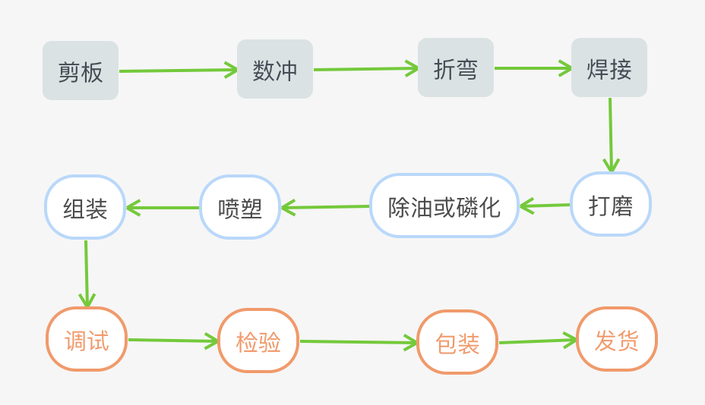
- 试验方法
- 用划格法在试样件上划方格，采用20mm/s~50mm/s的划格速度，其划格深度在基材表面，不能切入基材。然后压敏胶带粘贴牢靠后做试验验证，对后段≧60微米的涂层，划格间距为2毫米，试验采用透明的压敏粘胶带，宽25毫米、长度约为75毫米，粘着力（10±1）N/25毫米，把胶粘带的中心点放在网格上方，胶粘带与一组切割线平行，且至少要粘贴20mm以上，在要粘贴的涂层面积上要全面接触，粘贴停留5min内。拿住粘胶带悬空的一端，使其尽可能接近60度角度，在（0.5～1）s内平稳的撕离粘胶带。
- 检验规则：
- 硬件设备安装牢固度：前后左右晃动数次，安装固定的硬件部不能掉落，且硬件性能无异常。
- 门锁在电脑的指令下能正常打开和关闭反馈均正确。
- 金属键盘能正常输入，扫码头能正常扫码，监控摄像能正常摄像和回放监控录像，读卡器正常使用。
- 电源箱、UPS：电源箱线路连接正确，UPS能正常供电。
- 电脑：电脑能正常运行，可以正常操作和执行各个命令程序。
- 电源安全：柜体内所有电路连接必须正确，严禁正负反接出息短路等安全问题。当电源电压为AC220V±22V，频率为50Hz±1Hz时，智能智能信箱能正常工作。
- 柜机钣金组件结构紧密，柜体内安装的所有部件无松动，内部无金属异物。
- 智能智能信箱任一格口箱无故障工作开门此时不小于20000次。所逼的格口箱门在收到不大于500N拉力时，不应有开启或损坏现象。
- 格口箱内应配备传感器检测有无包裹。格口箱内配备夜间照明设备。格口箱的锁应为采用智能电子柜锁。
- 物联网LOT软件平台
- 基础标准
GB/T 11457-2006 信息技术、软件工程术语
GB8566-88 计算机软件开发规范
GB 1526-1989 信息处理各种图的文件编辑符号和约定
GB/T 14085-1993 信息处理系统，计算机系统配置图符号及约定
GB/T 20157-2006 信息技术 软件维护
GB/T 20271-2006 《信息安全技术-信息系统通用安全技术要求》
GB/T 8566-2007 信息技术 软件生存周期过程
- 开发标准
GB/T 8566-2001 信息技术 软件生存周期过程
GB/T 15853-1995 软件支持环境
GB/T 14079-1993 软件维护指南
SJ/T 10367-1993（2009） 计算机过程控制软件开发规程
GB/T 17544-1998 信息技术 软件包 质量要求和测试
GB/T 15532-2008 计算机软件测试规范
- 文档标准
GB/T 8567-2006 计算机软件文档编制规范
GB/T 8567-1988 计算机软件产品开发文档编制指南
GB/T 9358-2008 计算机软件需求规格说明规范
- 管理标准
GB/T 12505-1990 计算机软件配置管理规划规范
GB/T 16260-2006 软件工程 产品质量（质量模型、外部度量、内部度量、使用质量的度）
GB/T 12504-1990 计算机软件质量包装计划规范
GB/T 14394-2008 计算机软件可靠性和可维护性管理
GB/T 20918-2007 信息技术 软件生存周期过程 风险管理
- 机房建设标准
GB/T 6550-1986 计算机机房用活动底部技术条件
GB 50174-2008 电子信息系统机房设计规范
GB 2887-1989 计算机场地技术条件
YDJ26 1989 通信局站接地设计暂行技术规定
SJ/T30003-1993 电子计算机机房施工及验收规范
GB50462-2008 电子信息系统机房设计规范
GB50462-2008 电子信息系统机房施工及验收规范
- 综合布线标准
CECS72.97 建筑与建筑群综合布线系统工程涉及规范
CECS89.98 建筑与建筑群综合布线工程施工与验收规范
YD/T 1099-2005 以太网交换机技术要求
YD/T 1255-2003 具有路由功能的以太网交换机技术要求

第九节 数据管理方案
数据来源：各个小区智能柜设备
数据项：监控实时画面、开门/关门、存放、取货等数据
数据采集渠道：监控设备收集数据，通过数据接口发送到后台。
数据更新机制：网络远程更新
数据量大小：平台完善后，100G/天
与其他系统进行数据交换共享机制：通过平台外部端口，与其他单位（卫生、教育、消防、公安、餐饮总部等）平台端口对接，提供不同类型数据，端口类型以国标为主（GB28181、RTSP、HTTP、HTTPS等）。

第十节 其他辅助设施和设备
高性能笔记本电脑60台（i7-5200 4G 500G W10）

第十一节 机房建设
本项目采用云数据模式，所有软硬件均架构在云数据服务商提供的专业机房内。

第五章 项目实施进度和组织安排

第一节 项目建设周期
本项目建设周期为两年时间，从2019年10月至2021年9月。

实施进度计划
核心科技创新项目产品主要技术指标 | 第一阶段：从2019年10月至2020年9月  阶段目标为：  满足500台智能信箱柜投入使用的系统架设，总控平台整体上线。  主要包括：  - 移动端：主要包括android、IOS、微信小程序。使用扫码即可注册、实现收件寄件等功能，预留支付、短信接口等。  - PC端：主要包括对外公开web网站。  - 会员可以使用手机好/用户名/邮箱等登录。  - 会员卡发给客户后，需要自行登录WEB网站激活，激活后可以设置各项资料。  - 会员可以提交寄件请求资料，该资料可以由快递柜终端调用；  - 可以查询各项快件记录（重量、快递费用、收件员信息等），并链接快递公司网站查询过程详情；  - 会员在线充值等等。  - 建设监控管理中心：  - 会员管理功能  - 终端柜资料管理  - 视频采集  - 报表服务  - 日志跟踪
核心科技创新项目产品主要技术指标 | 第一阶段：从2020年10月至2021年9月  阶段目标：完成5000～10000台的系统架设。  - 以图像识别为技术核心，摄像头、主板为硬件核心，对消费图/视频进行目标检测和分类，极大的提高购买和补货体验。  - 运用AI技术，识别定位出每一层货柜的照片所包含的商品以及商品的类别，为不同的商品框上不同的框，以供购物订单生成和其他场景盘判断。  - 总控平台优化并逐步与其他公用事业单位（食药监各级部门、公安、消防、卫生、教育等部门）系统衔接，逐步共享数据。  - 移动端手机APP、PC客户端向社会公众开放。  - 过增加企业级防火墙、第三方安全管理、制定权限分级制度等实现大数据平台的安全管理。  - 对服务器进行扩容增加灾备能力、提高安全性、稳定性降低风险。  - 增加系统实时监控终端设备能力，保障用户安全

责任人和组织保障
序号 | 姓名 | 现工作  单位 | 性别 | 年龄 | 职务 | 项目分工 | 开始时间 | 结束时间

第六章 环保、消防、职业安全卫生和节能
本项目不涉及

第七章 项目招标方案
本项目不涉及

第八章 项目风险及控制措施

第一节 项目实施的外部风险及控制措施
一、政策风险
随着时间的推移，政府部门对于智慧城市政策也会不断变化，监管的力度、监管的方法都会改变，公司也会受到政策的影响。
解决措施分两个方面：
1、公司会紧跟时代的步伐，从技术等角度对项目做调整和改进，以适应新的需求。
2、加强内部管理，提高服务管理水平，降低营运成本，努力提高经营效率，形成公司的独特优势，增强抵御政策风险的能力。
二、市场风险
当本项目研究成果被国内外同行超越后，公司也面临着激烈的市场竞争；
解决措施分三个方面：
1、 加强自身研发能力、加强横向科研联合，保持科队
伍稳定和创新能力；
2、公司从自身的角度出发，不断完善平台的建设，为
客户提供更好的体验。
3、紧跟时代的步伐，公司不断整合业务，标新立异，扩大客户群，抢占市场。减小市场风险。

第二节 项目实施的内部风险及控制措施
一、制度风险
公司的内部的重大举措，如人事调整、财务制度改革、部门调整等都会对项目产生影响。
解决措施分两个方面：
首先，公司成立的项目专项的项目部，力求将公司可能存在的其它调整对项目的影响降到最低。
其次，对于项目部本身尽量做到稳定人员的结构及有序的管理。
二、资金风险
公司尚处于成长初期，生产及开发环境等方面所需固定资产投资较大，流动资金和研发经费相对短缺，会对项目的运行产生影响。
解决措施分三个方面：
1、公司财务制度健康，并且将从人员和制度方面对财务及资金流的健康进行管理。
2、做好预算，对资金分配、建设资金规模、公司从业人员规模等进行科学预算，尽量使公司初创期的资金用于公司核心事业的发上；
3、多方面筹措资金，除申请国家创新基金、地方政府配套资金.

第三节 项目长期运行风险及控制措施
项目长期运行会产生技术风险。
互联网行业技术的发展日新月异，技术标准、软硬件的发展提高，对项目产生一定的影响。
解决措施分两个方面：
1、从技术的角度，公司要求项目组紧跟技术潮流，不断地将新的技术应用到项目中去。
2、从人员的角度，公司不断吸引人才，不断完整员工队伍的建设，新鲜血液的流入，人才的更新换代使项目的技术风险降到最低。

第九章 总投资及所申请专项资金的详细估算和资金来源
要求：列出投资估算表，详细说明所有的投资构成，并与建设内容、建设方案保持对应。
投资估算可以参照某品牌估计费用。投资估算应当逐一分解和细化，超过5万元的投资明细须详细说明其构成。对各类设备和产品软件的主要功能、性能指标、数量、单价和用途，应当详细说明；对软件开发，应当根据应用系统各子系统及其功能模块的具体功能和性质等，逐一详细估算其工作量。

第十章 经济和社会效益

第一节 项目经济效益
本项目以建设智慧城市和美丽家园及以服务小区为己任，对智能信箱终端用户（居民）免费使用，以“企业— 第三方客户商—消费者（社区居民）”模式，通过为第三方客户商提供增值服务获得盈利，盈利主要为：公用事业服务费、产品介绍推广（广告）服务费、互动消费服务费等等。
一、项目盈利方向
- 广告收入 ：柜体贴面广告、柜体显示屏流动广告、线上广告、APP运行广告、收取件通知广告；
- 固定服务：箱柜使用权、投递员专用、快递公司专用；
- 增值服务：样品试用分发服务、公用事业接口服务；
- 电子商务：电商端口服务、电商信息服务；
二、项目盈利预测
本项目执行期两年，从2019年10月至2021年9月。
第一阶段从2019年10月至2020年9月，本阶段为初期试点运营阶段，预计生产100台投入使用，用于更好的采集使用效果和系统BUG，本阶段预计盈利600万元。
第一阶段从2020年10月至2021年9月，本阶段将完善数据对接及信息采集系统，完善后台服务器，进入正式运营阶段，预计生产1000台投入使用，年盈利达1000万元。
初步估计达产正常后年收入5000万元，净利润约1000万元，并随着智能信箱服务功能逐渐扩大，收入将年10%的幅度增加。

第二节 项目社会效益
本项目响应上海市政府将上海建设成世界智慧城市的排头兵和美丽家园三年行动规划，在技术和方法上标新利益，首创基于物联网的智能信箱，不仅通过智能化开启信箱解决信件物品投递收取最后一公里的服务难题，也通过智能信箱与居民楼每户挂钩并与社区网格化信息化管理联结，为社区精准管理提供了条件，同时通过信箱的硬件和智能系统可为每户居民提供信息化服务，符合满足信息化时代人们的需求，有效地体现上海作为现代信息国际智慧化大都市风貌。
一、项目建成后可公开、共享、交换的信息及其效益
本项目旨在完成各个小区居民楼内做到“一幢一柜”、“一户一箱”、“一柜多用”的科学合理布局，有效解决社区居民收取邮政信件和物品安全便捷的最后一公里的投递服务难题，同时把每户与社区信息化网格管理联结起来，有效地真正解决社区精准信息化管理难题，并可提供公用事业等多种信息化服务，成为智慧城市和美丽家园的重要部分。
二、在业务、服务、管理等方面的效益
运用先进的电子信息技术改造居民住宅楼宇信箱，通过智能化信箱柜取代现有的老式的单一开敞式信箱，解决现有的邮政挂号信投递不便、私密性差、易产生遗失、无送递信息反馈等诸多问题，并可与各种快递件存取相联，从而融入智慧化城市系统，成为智慧化城市重要组建部分，从根本上解决最后100米投递难问题，满足数字时代人们信息化服务的需求。
三、增加就业岗位
项目建设过程中需要增加大量的技术和运营人员投入工作，降会增加一定的就业岗位。

附:

信息系统运行维护管理制度

- 总则
一、为规范信息系统的运行维护管理工作，确保信息系统的安全可靠运行，切实提高生产效率和服务质量，使信息系统更好地服务于 生产运营和管理，特制订本管理办法。
- 本管理办法适用本公司的信息系统，
三、信息系统的维护内容在生产操作层面又分为机房环境维护、计 算机硬件平台维护、配套网络维护、基础软件维护、应用软件维护 五部分：
1、计算机硬件平台指计算机主机硬件及存储设备；
2、配套网络指保证信息系统相互通信和正常运行的网络组织， 包括联网所需的交换机、路由器、防火墙等网络设备和局域网内连 接网络设备的网线、传输、光纤线路等。
3、基础软件指运行于计算机主机之上的操作系统、数据库软件、 中间件等公共软件；
4、应用软件指运行于计算机系统之上，直接提供服务或业务的专 用软件；
5、机房环境指保证计算机系统正常稳定运行的基础设施，包含 机房建筑、电力供应、空气调节、灰尘过滤、静电防护、消防设施、 网络布线、维护工具等子系统。
四、运行维护管理的基本任务：

1、进行信息系统的日常运行和维护管理，实时监控系统运行状 态，保证系统各类运行指标符合相关规定；

2、迅速而准确地定位和排除各类故障，保证信息系统正常运行，确保所承载的各类应用和业务正常；

3、进行系统安全管理，保证信息系统的运行安全和信息的完整、 准确；

4、在保证系统运行质量的情况下，提高维护效率，降低维护成本。

5、本办法的解释和修改权属于信息管理部。

第二章 运行维护组织架构

一、 运行维护组织
1、信息系统的运行维护管理遵循在统一的领导下，分级管理和维护的模式。作为 IT 部门，牵头组织实施信息系统的维护管理工作。 原则上信息系统的维护工作应逐步集中。
2、信息系统的维护管理分两个层面：管理层面和操作层面。在 管理层面，IT 部门，负责公司范围内信息系统的维护管理和考 核。在操作层面，IT 部门就是实体的维护部门(或维护人员 ) 。并接受 IT 总监的业务指导和日常管理。
3、 IT 部门对公司信息化建设制定技术规范、作业计划、应急 预案，编制技术方案、培训教材等，各部门应积极配合。

二、信息化办公室运行维护职责

1、 信息化办公室管理职责
（1）贯彻国家、行业及监管部门关于工程处信息系统技术、设 备及质量管理等方面的方针、政策和规定，组织制定信息系统的维护 规程、维护管理办法和维护责任制度；
（2）负责全公司处范围内信息系统运行维护管理、监督检查，

掌握运行情况。
（3）信息系统发生较大（三级）或以上故障时，负责必要的资 源协调和处理工作，并在事后组织分析总结，制定防范措施并执行；
（4）对信息系统进行定期巡检，巡检包括对信息系统及设备性 能测试、维护人员日常维护作业计划执行情况检查、机房环境检查 等；
（5）负责组织信息系统维护技术培训、技术交流等，组织维护 人员参加各种信息技术认证培训和考试，提高维护人员管理和技术 水平；
（6）负责组织落实各项技术安全措施，确保信息系统安全稳定 运行；
（7）负责对全处范围内信息系统故障管理、问题管理、变更管 理、版本管理、配置管理等流程规范性和相关制度落实情况进行监 督管理；
（8）负责全处范围内信息系统的规划、设计和验收工作。

2、IT 部门维护职责
（1）负责全处范围内信息系统的计算机硬件平台、基础软件、 应用软件、配套网络，生产系统日常维护工作，制定日常维护作业计 划并认真执行，保证信息系统正常运行；
（2）对于系统的所有维护（包括日常作业计划、故障处理、系 统改进、数据变更、数据的备份与恢复、功能完善增加）都必须制定 维护记录，定期向部门领导进行维护汇报；
（3）负责所辖范围内信息系统数据的备份与恢复，负责落实系 统安全运行措施；
（4）负责所辖范围内信息系统档案资料的存档，及时更新有关
资料；
（5）严格按照信息系统故障管理、问题管理、变更管理、版本 管理和配置管理等相关制度、流程和规程。
（6）协同各相关部门对工程处综合项目管理软件各项目部录入 情况进行定期的检查并按文件评分汇总，最后按汇总对全处通报。
（7）保障工程处信息系统安全运行，防范计算机病毒与黑客的 攻击。
（8）认真贯彻执行各项规章制度，落实维护规程和系统安全运 行措施，负责制定所辖范围内的信息系统维护管理实施细则；
（9）及时查阅上级领导部门下发的文件，按时完成上级领导部 门交办任务，并向上级领导部门反馈执行结果；
（10）负责组织和编制系统优化、升级需求，上报信息系统维护 管理部门审核；获得批准后，参与实施；
（11）跟踪研究信息技术的发展，并根据相应发展制定工程处 信息化系统及硬件升级计划，审核通过后，具体实施。

三、维护界面划分
1、信息系统设备现场、物理环境的维护工作由所属机构的信息 系统维护部门或维护人员负责。
2、信息系统的市电电源由物业管理中心负责维护。
3、信息化办公室负责全处信息系统的监控和维护工作（包括日 常作业计划、故障处理、系统改进、数据变更、数据的备份与恢复）， 维护和更新相应操作规范和技术文档。

- 运行维护工作基本制度

一、突发事件管理
根据突发事件的类型等因素，将突发事件分为攻击类事件、 故障类事件、灾害类事件三个类型。具体标准参见《网络与信息安全 应急预案》。当系统出现突发事件时，IT 部门人员应在第一时间根据事件类 型，启动《网络与信息安全应急预案》对事件进行处理并及时向上 级领导和上级有关部门进行汇报。

二、信息系统故障解决要求
1、信息系统出现无法进行本地解决的，应向上级领导及上级部 门进行申告故障。对无法解决的故障，应立即向软硬件最终提供商、 代理商或维保服务商（以下简称厂商）提出技术支持申请，督促厂 商安排技术支持，必要时进行跟踪处理，与厂商一起到现场进行解 决。
2、如果故障问题比较严重并牵扯到相关部室，在解决故障期间 应给相关部门进行通知，提前做好备份工作。
3、厂商技术人员现场处理故障时，当地维护人员应全程陪同并 积极协助，并在故障解决后进行书面确认。
4、故障解决后，维护人员应对故障的产生原因、解决方案填写 详细记录，对以后如果出现类似问题可以有个参考方案。
5、对于系统隐患或暂时不能彻底解决的故障应纳入问题管理， 每月应对存在的问题进行跟踪分析。

三、信息系统变更管理
1、信息系统变更包括硬件扩容、冗余改造、软件升级、生产系 统升级及模块更改、搬迁、数据维护等工作以及电子表格模板、文 档模板、安全策略、部署的改变等。
2、信息化办公室应保证在线系统的软件版本及硬件设备的稳定，
未经过审批通过的方案，不得自行对系统软件版本及硬件设备进行任何变更及调整。
3、变更包括紧急变更和普通变更。紧急变更指由于故障处理等 的迫切需求而引起的，目的是保持或者恢复正常工程，无法进行书 面请求和审批。普通变更指非紧急变更，例如综项评分表单的更改、 生产系统模块的更改。对于普通变更，应有执行人员根据变更影响 的范围和深度通知上级领导和相关部门，经审核同意后进行变更； 变更前应制定相应的执行措施，如出现错误如何回退等情况。
4、原则上，变更必须在夜间非主要工作时间进行，维护人员可 以在备用服务器上进行先期模拟变更，对变更中出现的问题，对其 解决方案应有备案。
5、对于紧急变更需求，允许口头申请、审批后组织具体实施。 事后，对变更的后的系统及硬件设备进行一定时间的测试，确认无 误后，向上级领导进行汇报。并完成相关文档资料的更新工作。

四、维护作业计划管理
1、维护制度要求在每次维护结束后填写维护记录，对维护中发 现的问题及时记录并解决。出现重大问题的时候应及时上报有关领 导和上级相关部门。
2、维护时间，原则上应在晚上或非工作时间进行。如果出现紧 急情况应对受影响的部室通知后，进行解决。
3、数据备份、存储和管理应根据《软件与资料管理制度》制订 作业实施步骤。

五、信息化检查管理
IT 部门每年至少一次对全公司处范围信息系统相关的机房环境、 计算机硬件、配套网络、基础软件和应用软件进行一次检查。信息
系统的检查的具体实施：
1、制定技术检查计划，列出检查重点、内容、要求，形成固定 检查表格；
2、收集设备运行故障和隐患。根据年度检查重点、内容，调查 设备近期运行情况，统计出各类型设备在运行过程中曾出现的故障。 对反馈的问题进行分析、评估，做好相应的技术准备；对一些需要 厂家解决的问题列出清单，及时与厂家沟通，制定解决方案，以供 检查过程中实施、解决。
3、检查完毕后应对本次检查填写详细记录和问题汇总。
4、组织相关人员对信息化检查中暴露的问题进行解决，牵扯到 相关部门的，应与相关部门进行沟通后进行处理。

六、技术档案和资料管理

1、 IT 部门负责技术档案和资料的管理，应建立健全必要的技 术资料和原始记录，包括但不限于：
（1）信息系统相关技术资料；
（2）机房平面图、设备布置图、ip 地址分布图；
（3）网络连接图和相关配置资料；
（4）各类软硬件设备配置清单;
（5）设备或系统使用手册、维护手册等资料；
（6）上述资料的变更资料。

2、软件资料管理应包含以下内容：
（1）所有软件的介质、许可证、版本资料及补丁资料；
（2）所有软件的安装手册、操作使用手册、应用开发手册等技 术资料；以上详细参考《软件与资料管理制度》。

七、备份及日志管理
1、原则上，应对各项操作均应进行日志记录，内容应包括操作 人、操作时间和操作内容等详细信息。维护人员应定时对操作日志、 安全日志进行审查，对异常事件及时跟进解决，并形成日志审查汇 总意见部门领导审核。安全日志应包括但不局限于以下内容：
（1）对于应用系统，包括系统管理员的所有系统操作记录、所 有的登录访问记录、对敏感数据或关键数据有重大影响的系统操作 记录以及其他重要系统操作记录的日志；
（2）对于操作系统，包括系统管理员的所有操作记录、所有的 登录日志；
（3）对于 Mysql 数据库系统，包括 Mysql 数据库登录、库表结 构的变更记录。
2、信息化办公室应针对所维护系统，依据数据变动的频繁程度 以及业务数据重要性制定备份计划，经过上级维护主管部门批准后 组织实施。
3、备份数据应包括系统软件和数据、业务数据、操作日志。
4、维护人员应定期对备份日志进行检查，发现问题及时整改补 救。
5、信息化办公室应按照实际维护工作相关要求，根据业务数据 的性质，确定备份数据保存期限，应根据备份介质使用寿命至少每 年进行一次恢复性测试，并记录测试结果。具体措施参照《数据保密及数据备份》。

八、机房管理
原则上，机房环境应达到或者接近国家标准 GB50174-2008 描 述的 C 类机房标准。具体要求如下：
1、安装服务器等重要设备的主机房具备有效的防火、防水、防雷、防静电、防有害生物、应急照明等措施和设备；
2、机房电源环境应该有 UPS 供电，且必须占用单独的电源插座， 不得多台设备共用电源插板；主备用机器的电源、同一台设备的主 用和冗余电源必须分离；
3、电源线和网线布放情况应顺直不凌乱，避免交叉混放，设备 配置排放要求整齐清晰，设备连接线缆应顺直不凌乱。
4、原则上，机房面积不得小于 15 平方米。
5、机房应安装独立空调来保证机房温度、湿度，15 平方米机房 可采用普通空调。
6、机房内均应有经消防认证的消防设施，机房的消防采用二氧 化碳灭火装置。
7、无关人员未经管理维护人员的批准严禁进入机房。非机房管 理人员进出机房由管理人员陪同，做好访问时间、目的、人数等详 细记录；
8、机房内严禁吸烟、饮食、睡觉、闲谈等，严禁携带易燃易爆、 腐蚀性等污染物和强磁物品及其它与机房工作无关的物品进入机房；
9、管理人员统一管理计算机及其相关设备，完整保存计算机及 其相关设备的驱动程序、保修卡及重要随机文件。
10、当机房的交流供电系统停止工作时，维护人员应立即向相关 领导及部门报告并采取可靠措施尽快恢复；无法及时恢复的情况下， 维护人员在计算 UPS 蓄电池的工作电压降至最低前，应通过正常操 作及时关机。
11、雷雨季节应加强对机房内部安全设备、地线、信号线及防护 电路的检修。具体措施参照《机房管理制度及布局图》。

九、信息系统安全保密管理
1、信息安全应满足国家、公司各级监管部门和关于信息 安全保密的各项规定及要求。
2、应按工程处实际情况制订信息系统安全管理制度。
3、在外网设备上设定病毒与木马拦截，路由管理帐号禁止透漏 给非信息管理人员，设定非工作需求的网络软件禁止联网，禁止非 允许的网络设备、软件连接 IT 信息系统。
4、设备管理和维护人员都应熟悉并严格遵守和执行信息安全保 密相关规定。
5、对于操作系统、数据库、业务系统，系统(网络)管理员密码 使用习惯应严格遵循如下要求：系统(网络)管理员不定期更换一次 密码，密码的长度不小于 8 位、且同时包含数字和字母等字符，不 得使用最近一次使用过的密码等；
6、重要系统和敏感数据应存放于单机环境，由使用人员设定密 码保护，防止非授权人员进行访问，密码位数必须在 6 位以上；如 果存放在文档服务器上，需由信息系统维护部门建立文档服务器访 问控制措施，并指定系统管理员；

